**______________________________________________________________**

**OBEC Doudleby**

**Zastupitelstvo obce Doudleby**

**Obecně závazná vyhláška obce Doudleby č.2/2022**

**o stanovení obecního systému odpadového hospodářství**

Zastupitelstvo obce Doudleby …. se na svém zasedání dne 14.12.2022. usnesením č. 2/7 … usneslo vydat na základě § 59 odst. 4 zákona č. 541/2020 Sb., o odpadech (dále jen „zákon   
o odpadech“), a v souladu s § 10 písm. d) a § 84 odst. 2 písm. h) zákona č. 128/2000 Sb.,   
o obcích (obecní zřízení), ve znění pozdějších předpisů, tuto obecně závaznou vyhlášku (dále jen „vyhláška“):

**Čl. 1**

## **Úvodní ustanovení**

1. Tato vyhláška stanovuje obecní systém odpadového hospodářství na území obce Doudleby……
2. Každý je povinen odpad nebo movitou věc, které předává do obecního systému, odkládat na místa určená obcí v souladu s povinnostmi stanovenými pro daný druh, kategorii nebo materiál odpadu nebo movitých věcí zákonem o odpadech a touto vyhláškou[1].
3. V okamžiku, kdy osoba zapojená do obecního systému odloží movitou věc nebo odpad,   
   s výjimkou výrobků s ukončenou životností, na místě obcí k tomuto účelu určeném, stává se obec vlastníkem této movité věci nebo odpadu[2].
4. Stanoviště sběrných nádob je místo, kde jsou sběrné nádoby trvale nebo přechodně umístěny za účelem dalšího nakládání s komunálním odpadem. Stanoviště sběrných nádob jsou individuální nebo společná pro více uživatelů.

**Čl. 2**

**Oddělené soustřeďování komunálního odpadu**

1. Osoby předávající komunální odpad na místa určená obcí jsou povinny odděleně soustřeďovat následující složky:
2. *Biologické odpady,*
3. *Papír,*
4. *Plasty včetně PET lahví,*
5. *Sklo,*
6. *Kovy,*
7. *Nebezpečné odpady,*
8. *Objemný odpad,*
9. *Jedlé oleje a tuky,*
10. *Směsný komunální odpad*
11. Směsným komunálním odpadem se rozumí zbylý komunální odpad po stanoveném vytřídění podle odstavce 1 písm. a), b), c), d), e), f), g), h) a i).
12. Objemný odpad je takový odpad, který vzhledem ke svým rozměrům nemůže být umístěn do sběrných nádob

**Čl. 3**

**Určení míst pro oddělené soustřeďování určených složek komunálního odpadu**

1. Papír, plasty, sklo, kovy, biologické odpady, jedlé oleje a tuky, textil se soustřeďují do zvláštních sběrných nádob
2. Zvláštní sběrné nádoby jsou umístěny na těchto stanovištích: viz příloha č.1
3. Zvláštní sběrné nádoby jsou barevně odlišeny a označeny příslušnými nápisy:
4. *Biologické odpady, barva zelená….*
5. *Papír, barva modrá…,*
6. *Plasty, PET lahve, barva žlutá*
7. *Sklo, barva zelená…,*
8. *Kovy, barva šedá*
9. *Jedlé oleje a tuky…barva. šedá*
10. Do zvláštních sběrných nádob je zakázáno ukládat jiné složky komunálních odpadů, než pro které jsou určeny.
11. Zvláštní sběrné nádoby je povinnost plnit tak, aby je bylo možno uzavřít a odpad z nich při manipulaci nevypadával. Pokud to umožňuje povaha odpadu, je nutno objem odpadu před jeho odložením do sběrné nádoby minimalizovat.

## **Čl. 4**

## **Svoz nebezpečných složek komunálního odpadu**

1. Svoz nebezpečných složek komunálního odpadu je zajišťován minimálně dvakrát ročně jejich odebíráním na předem vyhlášených přechodných stanovištích přímo do zvláštních sběrných nádob k tomuto sběru určených. Informace o svozu jsou zveřejňovány na úřední desce obecního úřadu, výlepových plochách, místním tisku, na internetu (facebook,), vyhlašováno místním rozhlasem, zájemcům zasláno na mobil formou sms
2. Soustřeďování nebezpečných složek komunálního odpadu podléhá požadavkům stanoveným v čl. 3 odst. 4 a 5.

**Čl. 5**

**Svoz objemného odpadu**

1. Svoz objemného odpadu je zajišťován dvakrát ročně jeho odebíráním na předem vyhlášených přechodných stanovištích přímo do zvláštních sběrných nádob k tomuto účelu určených. Informace o svozu jsou zveřejňovány zveřejňovány na úřední desce obecního úřadu, výlepových plochách, místním tisku, na internetu (facebook,), vyhlašováno místním rozhlasem, zájemcům zasláno na mobil formou
2. Soustřeďování objemného odpadu podléhá požadavkům stanoveným v čl. 3 odst. 4 a 5.

**Čl. 6**

**Soustřeďování směsného komunálního odpadu**

Směsný komunální odpad se odkládá do sběrných nádob. Pro účely této vyhlášky se sběrnými nádobami rozumějí

1. *popelnice*
2. *velkoobjemové kontejnery*
3. *odpadkové koše,* *které jsou umístěny na veřejných prostranstvích v obci, sloužící pro odkládání drobného směsného komunálního odpadu.*
4. Soustřeďování směsného komunálního odpadu podléhá požadavkům stanoveným   
   v čl. 3 odst. 4 a 5.

**Čl. 7**

## **Nakládání s komunálním odpadem vznikajícím na území obce při činnosti právnických a podnikajících fyzických osob**

1. Právnické a podnikající fyzické osoby zapojené do obecního systému na základě smlouvy s obcí komunální odpad dle čl. 2 odst. 1 písm.mohou předávat tyto druhy odpadů:
2. *Biologické odpady,*
3. *Papír,*
4. *Plasty včetně PET lahví,*
5. *Sklo,*
6. *Kovy,*
7. *Nebezpečné odpady,*
8. *Objemný odpad,*
9. *Jedlé oleje a tuky,*
10. *Směsný komunální odpad*

*a to na stanoviště dle přílohy č.1*

1. Výše úhrady za zapojení do obecního systému se stanoví paušální částkou 2480 Kč/rok
2. Úhrada se vybírá jednou ročně na základě faktury a to v hotovosti nebo převodem na účet…)

**Čl. 8**

## **Nakládání s výrobky s ukončenou životností v rámci služby pro výrobce**

## **(zpětný odběr)**

1. Obec v rámci služby pro výrobce nakládá s těmito výrobky s ukončenou životností:

a) elektrozařízení

b) baterie a akumulátory

c) pneumatiky

1. Výrobky s ukončenou životností uvedené v odst. 1 lze předávat v budově obecního úřadu Doudleby do speciálního kontejneru

**Čl. 9**

**Zrušovací ustanovení**

Zrušuje se obecně závazná vyhláška č. 1/2015 ze dne *23.4.2015*

**Čl. 10**

Účinnost

Tato vyhláška nabývá účinnosti počátkem patnáctého dne následujícího po dni jejího vyhlášení.

V Doudlebech dne 15.12.2022

*Podpis Podpis*

………………...………………. ………………..

*Miroslava Caplová* *Zdeněk Šmíd*

místostarosta starosta

Příloha č. 1

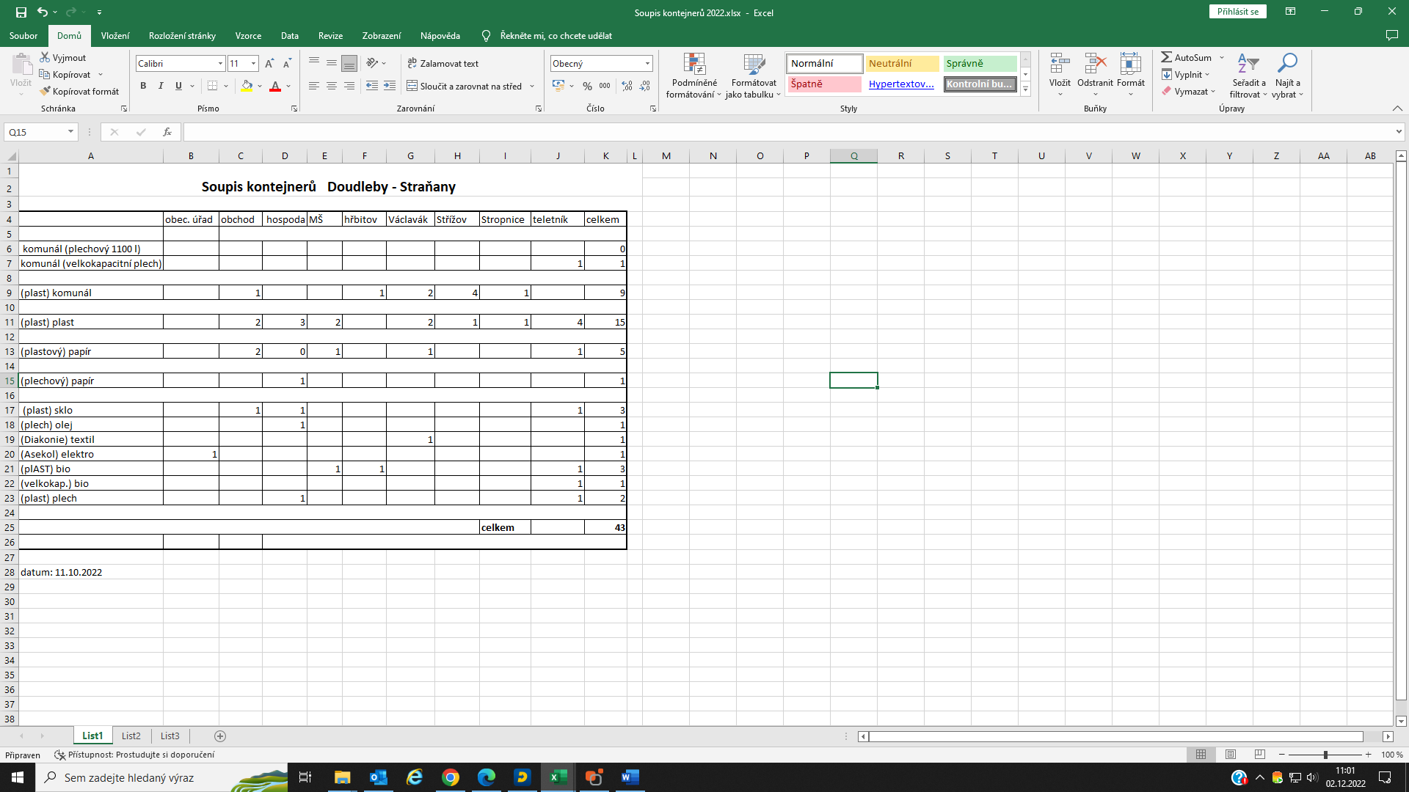

1. § 61 zákona o odpadech
2. § 60 zákona o odpadech